**Marketing S.A.S.**

**Objeto comercial**: Marketing digital.

Marketing S.A.S. es una empresa con 150 empleados, que ofrece servicios de publicación, creación de sitios Web, branding, medición de marca y reputación, cursos de transformación digital y algunos desarrollos de software orientados a tecnologías Web local y en la Nube (contenedores). Concentrando sus esfuerzos en el desarrollo de software publicitario de marketing, administración de contenidos y manejo de redes sociales. Su sede es en Colombia, pero ha iniciado contactos para ingresar al mercado en Panamá y España.

Dentro de las aplicaciones de que desarrollo y administra para sus clientes de manera estándar se encuentran: sitios de subastas, transacciones en línea, pagos, soluciones financieras, portales para empresas, integraciones a través de WebServices, entre otras. La arquitectura de las aplicaciones que se ofrecen a los clientes se basa en tecnologías Web y siguen la estructura de aplicaciones de n capas[1], así mismo, sus certificados digitales son de entidades certificadoras abiertas reconocidas internacionalmente (para uso interno tiene certificados auto-firmados). Los clientes pueden seleccionar si la aplicación debe estar instalada en premisos o en la nube, para lo cual se tiene un contrato con Google y AWS para los diferentes contenedores y servicios IaaS.

La empresa ha iniciado hace 8 meses un proyecto enfocada a la incursos en la 4 revolución industrial, con un enfoque a publicitar y mejorar la cadena de marketing en IoT y servicios de nube, para lo cual, tiene la estrategia de fortalecer los procesos a través de un sistema de gestión integral, que cubre entre otros, la ISO 9000 de calidad, la ISO 27001 de seguridad y la ISO 14001, el proyecto es de 2 años, fecha en la cual, se hará la auditoria de certificación.

Para su gestión interna (gestión financiera y administrativa), algunos de sus servicios están en la nube: Amazon, google y office 365, cuenta con algunas aplicaciones bases para el modelo financiero (Quonext) y aplicaciones locales como la intranet. Para la actualización de contenidos en la nube, establece una VPN entre sus Data Center y los recursos a consumir, para los contenidos locales, hace uso de Joomla y Yii con integración Apache.

La empresa cuenta con el siguiente organigrama:

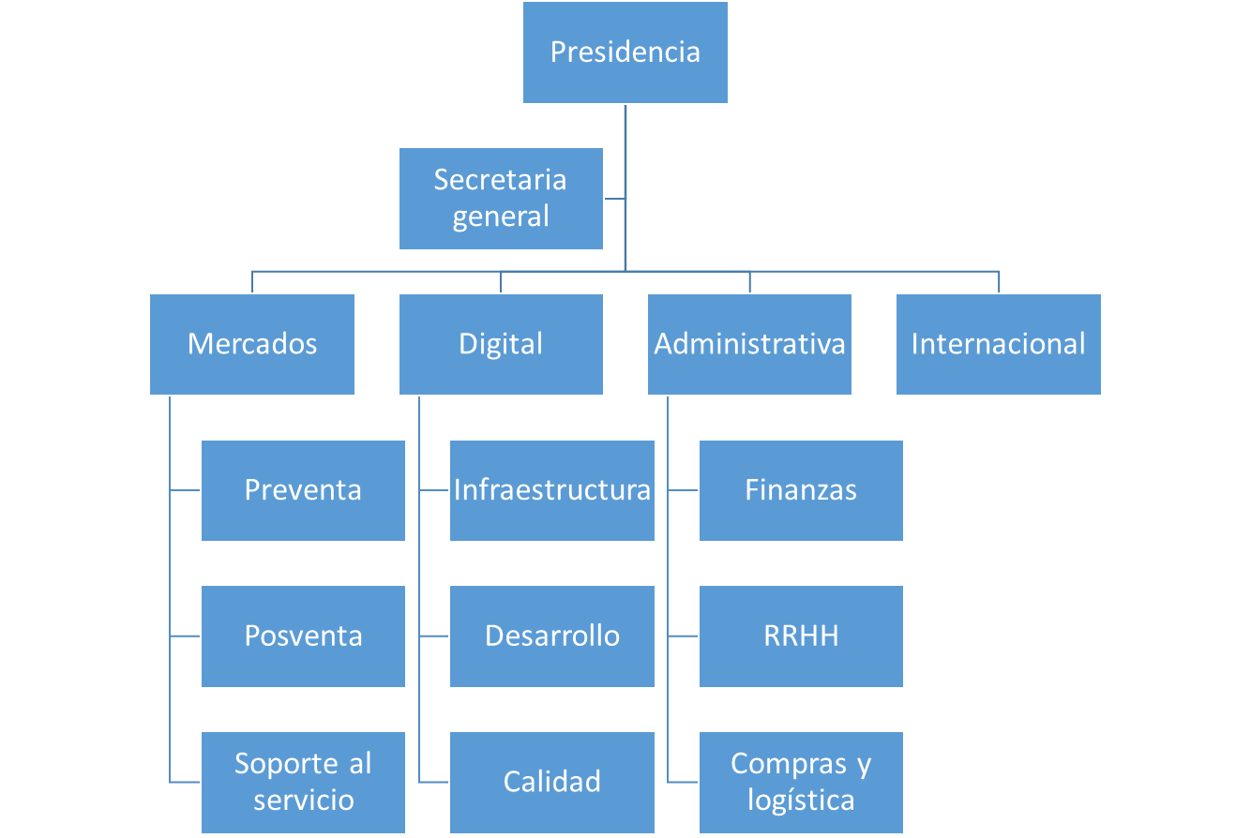

El área técnica para dar servicio a la organización y a los clientes, administra los siguientes componentes tecnológicos:

* Nube de Google.
* Nube de Amazon.
* Contenedores VPN, Networking, direccionamiento
* Servidores internos: 5 en Windows 2012 R2, 2 en Windows 2008R2 y 4 en Linux Redhat Enterprise 6.
* En la red hacia Internet (DMZ) cuenta con sistemas Firewall, 2 Servidores Linux Redhat Enterprise 6 con servicios Web Apache 2.4 para publicación.
* En bases de datos, dado los múltiples clientes, poseen:
  + MySQL – en server Linux RH
  + MS-SQL en Windows 2012R2
  + MongoDB – en server Linux RH
  + Cassandra DB – en server Linux RH
* Brinda los servicios a los empleados de navegación, servicio de correo, chat y video conferencia.
* A nivel de Networking posee:
  + Redes inalámbricas configuradas con WPA 2 para todo el personal.
  + Switch y router de diferentes marcas: Cisco, 3com y HP.
  + Sistemas de balanceadores de tráfico Alteon NG (de Radware)
* Cuenta con una red Microsoft con 3 controladores de dominio, con estaciones de trabajo Windows 8.1 y algunas en Windows 10. 2 controladores están en la red interna y el tercero, está en una DMZ como read-only para realizar la autenticación federada con la nube, sin embargo, solo está funcionando con Offices 365
* El área de diseño de piezas publicitarias cuenta con 4 equipos MAC conectados a la red y algunos desarrolladores tienen Linux Ubuntu.
* El controlador de dominio (con Windows Active Directory) posee las siguientes políticas (entre otras) configuradas:
  + Control de protector de pantalla y GPO generales para estaciones de trabajo y servidores.
  + Contraseña: Fuerte, 12 caracteres mínimos.
  + Intentos fallidos: Desactivada
  + Expiración de password: cada 90 días.
  + No tiene segmentación ni delegación de controles por GPO.
* La ERP Quonext está en 2 servidores Windows 2012R2
* Cuenta con una pequeña aplicación Web (en HTML5) para Smartphone, que les permite los vendedores conectarse con el sistema de ventas y de forma remota, acceder desde la sede del cliente.
* La ARL de riesgos profesionales les ha exigido un plan de capacitación ante accidentes laborales, planes de continuidad y sistemas de evacuación, pero estos programas aún están en diseño, sin una implementación a corto plazo.
* El equipo de seguridad hace parte del área de Tecnología y se cuenta con las protecciones básicas a nivel de estaciones y server: Antivirus, control de parches, no instalación de software en server,
* Se cuenta con unos lineamientos básicos a nivel de seguridad técnica.
* Todos los componentes y procesos ofimáticos: Software base, licenciamiento, entre otros.
* Para el software de los clientes, cuenta con un esquema de 3 ambientes: desarrollo, pruebas y producción y han implementado el gestor de cambio de paquetes y hacen uso de metodologías ágiles para el desarrollo, pero aún tienen algunos problemas de integridad en el paso entre ambientes y aunque se generan backup, no tienen un procedimiento establecido y probado de recuperación.

**PROCESOS**

La empresa está certificada ISO 9000 y el equipo de desarrollo está enfocado a obtener la certificación CMMI, en conjunto con el área de seguridad, está definiendo algunos controles para la protección de la información, así mismo, el mercado les ha solicitado enfocar sus esfuerzos en la implementación procesos y controles para IoT y los esquemas de Nube, adicional, se tiene la necesidad de crear una pasarela de pagos, dado los negocios nacionales e internacionales, es más simple hacer las transferencias.

Las políticas de seguridad que se tienen solo son para el alcance técnico, divulgadas por el área respectiva, existen algunos lineamientos de seguridad para la red de datos, desarrollo de aplicaciones y ofimática en general. En el momento están en la creación del procedimiento para el oficial de protección de datos, bajo la ley 1581.

El acceso a las instalaciones de la empresa posee vigilancia 7x24 a través de una empresa de vigilancia privada, ésta hace el registro de empleados y equipos informáticos (a la entrada y salida). Siempre que se permanezca en las instalaciones, es necesario llevar el carnet de empleado.

El proceso financiero se hace a través de la ERP Quonext (compra, venta, inventario, cxc, cxp, pago a terceros), en dicha ERP también se hace el proceso de nómina y algunos temas de activos fijos. El aplicativo cuenta con un modelo de seguridad básico, que permite el control de acceso y políticas de contraseñas, no se cuenta con un modelo de segregación de funciones, definición detallada de roles y perfiles, ni planes de seguimiento a transacciones. De igual forma, no hay un proceso de análisis de vulnerabilidades, sin embargo, Quonext libera de manera periódica parches y actualizaciones.

Se viene creando una nueva área de negocios en temas de I+D+I y han iniciado por Machine Learnig para procesos productivos y soluciones estándares para el marketing de IoT en el segmento agrario y ganadero (recolección y procesamiento de variables en sensores, centralización de información y visualización en un sitio Web básico).

1. Ver definición en <http://en.wikipedia.org/wiki/Multitier_architecture#Three-tier_architecture>